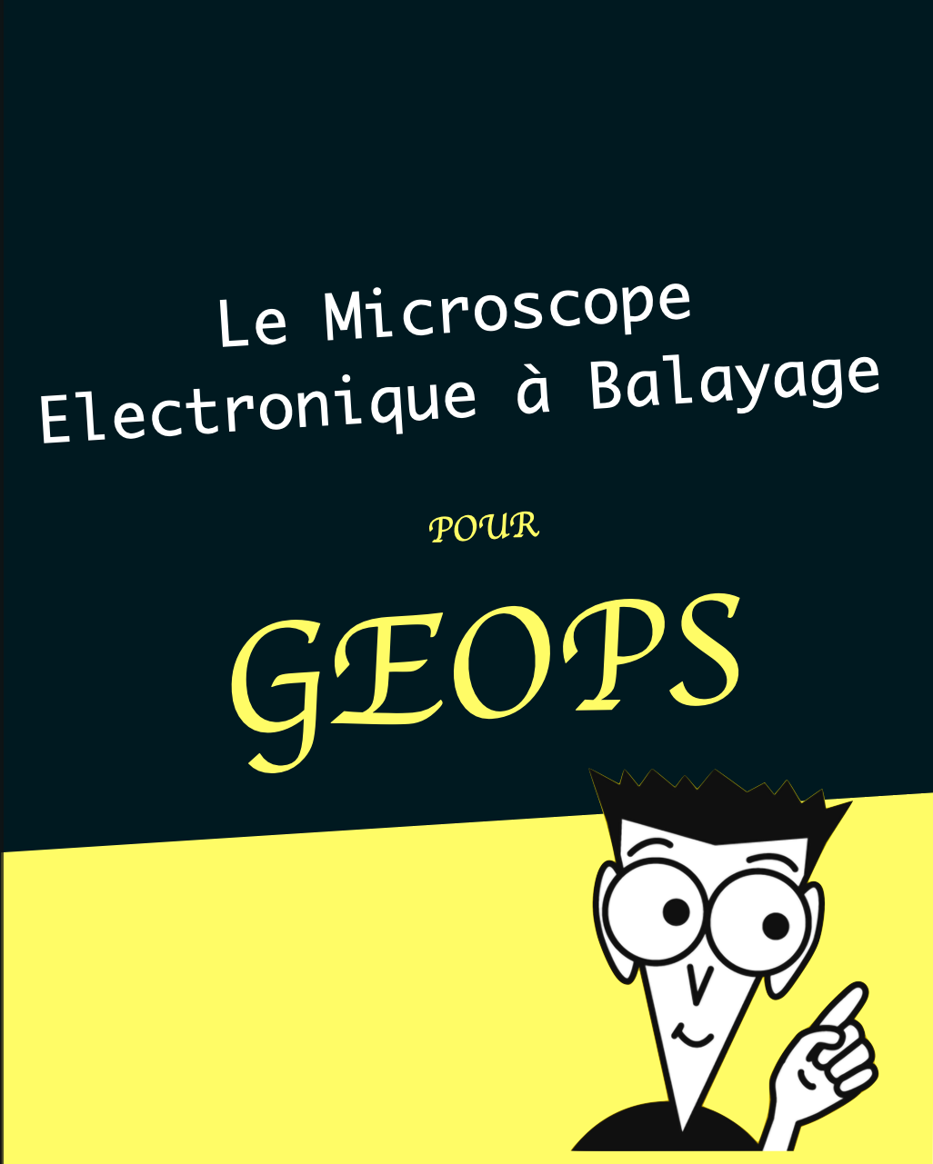

Toute utilisateur du FEG-SEM QUATTRO s’engage à :

- Avoir suivi la formation théorique de 2 jours sur l’instrument

- Avoir validé les 2 journées de prise en main individuelle supervisées

- Avoir lu la présente notice d’utilisation

- S’Y CONFORMER

- Remplir le cahier de manip à chaque séance.

Règles de sécurité (ce n’est pas négociable) :

- Les contaminations de la chambre (en particulier les poussières) sont les principales causes de pannes graves sur la colonne / détecteurs
- Gants pour manipuler plots / lames et supports
- Nettoyage plots éthanol (si possible) + air comprimé systématique (soufflette) sur plots / lames montés sur support avant insertion dans la chambre.

- Toujours vérifier que le capillaire XRF est rétracté (+10 mm) en début de séance (image IR).
Risque de collision grave avec l’échantillon ou le BSE rétractable.

Par ailleurs, ne jamais monter/démonter le BSE-GAD avec le capillaire XRF inséré (attention au passage du câble du GAD, il ne faut jamais toucher ni même effleurer le capillaire : il est recommandé de demander à un membre de la plateforme d’effectuer l’opération).

- Toujours rétracter les détecteurs EDS
  - AVANT de casser le vide,
  - Lors des passages Low-vac / High-vac
  - De façon générale, lorsqu’on ne s’en sert plus.

- Après pompage, la toute première action est toujours de lier WD Z (ce qui active les sécurités automatiques anticollision).

- Toujours déclarer les accessoires insérés manuellement avant pompage de la chambre.

- Utilisation des accessoires avec cône (cônes Low-vacc/Low-keV, Low-vac/X-ray, BSE-GAD) :
En raison de la faible distance entre le cône et la WD (parfois < 2mm…) tout déplacement latéral doit se faire sous contrôle de la caméra IR pour éviter tout risque de collision.

Raccourcis :
- F3 = Mode Oscilloscope : contraste/intensité fin sur image (20 < gamme < 80%)
- F5 = Mode plein écran du quadrant sélectionné (ctrl-F5 sur le 2e écran).
- F7 = Mode fenêtré : optimisation du signal pour réglages
- F9 = Auto-contraste
- F12 = Rotation faisceau / (ctrl) rotation platine compucentrique

Apertures :
- N°7 = 30 µm : Imagerie / Imagerie haute résolution
- N°6 = 30 µm – INTERDIT
- N°3 = 100 µm : Analyse élémentaire rapide (spots / cartographies)

Distances de travail (WD) :
- 10 mm : REGLAGES FAISCEAU et Imagerie
- 11 mm : µ-fluorescence X
- 11.8 mm : EDS

Le microscope :
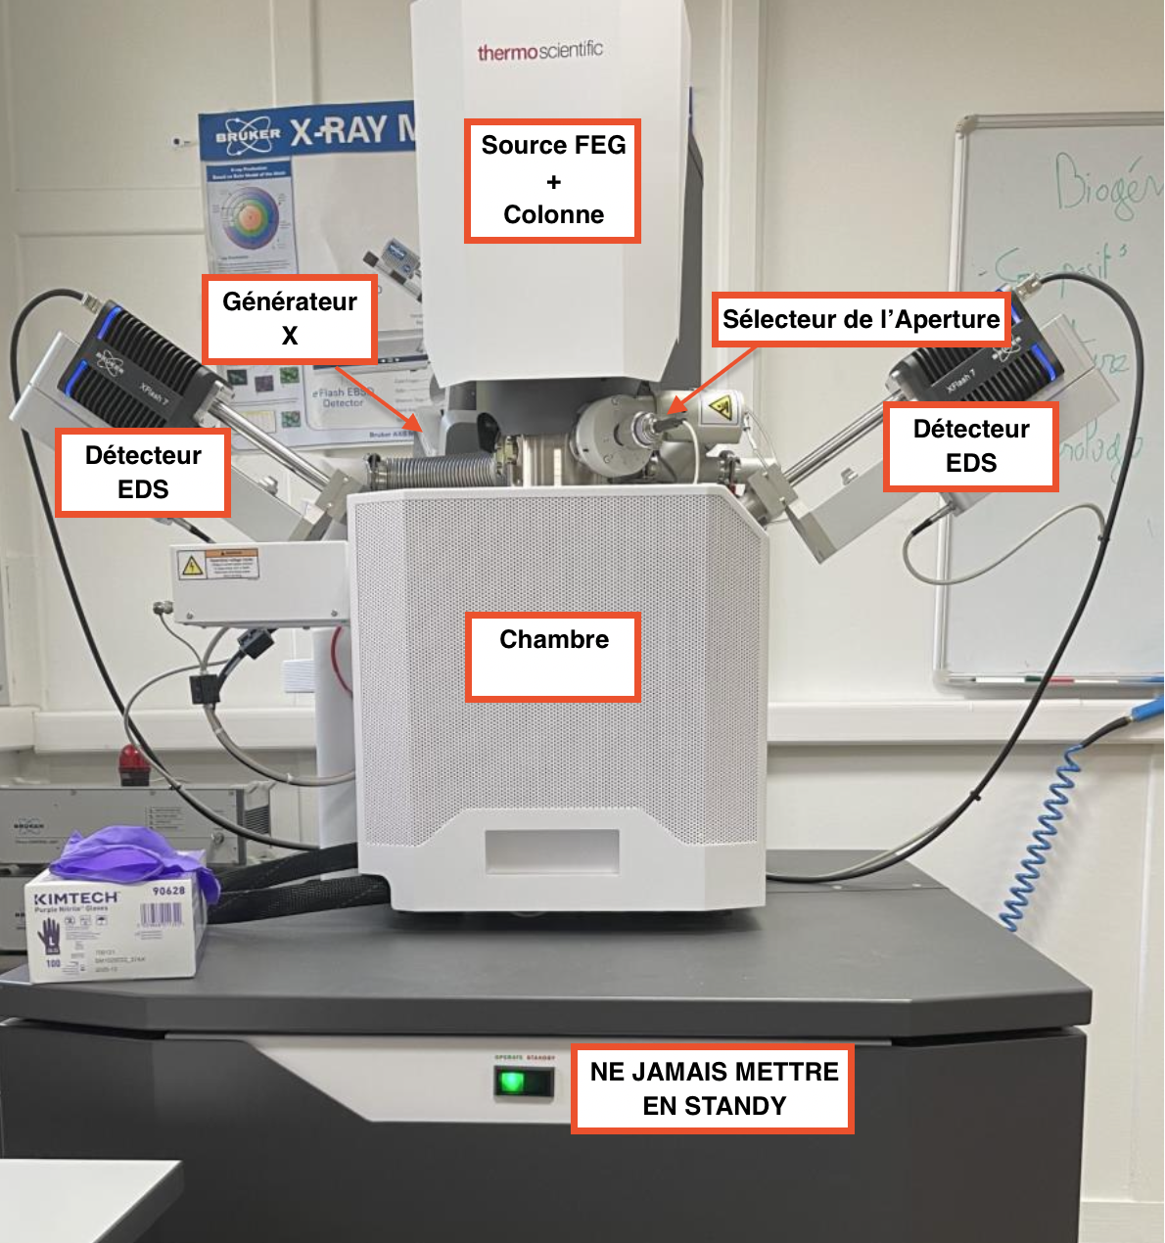

L’interface :
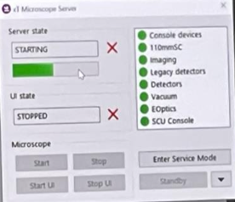
Le serveur xT :

Cette fenêtre est toujours ouverte en arrière-plan. En cas de plantage, l’interface de contrôle se relance via « Start UI » « Stop UI ».
Si les voyants sont gris, prévenir l’un des membres de la plateforme.
/!\ Ne jamais mettre le MEB en stand-by /!\

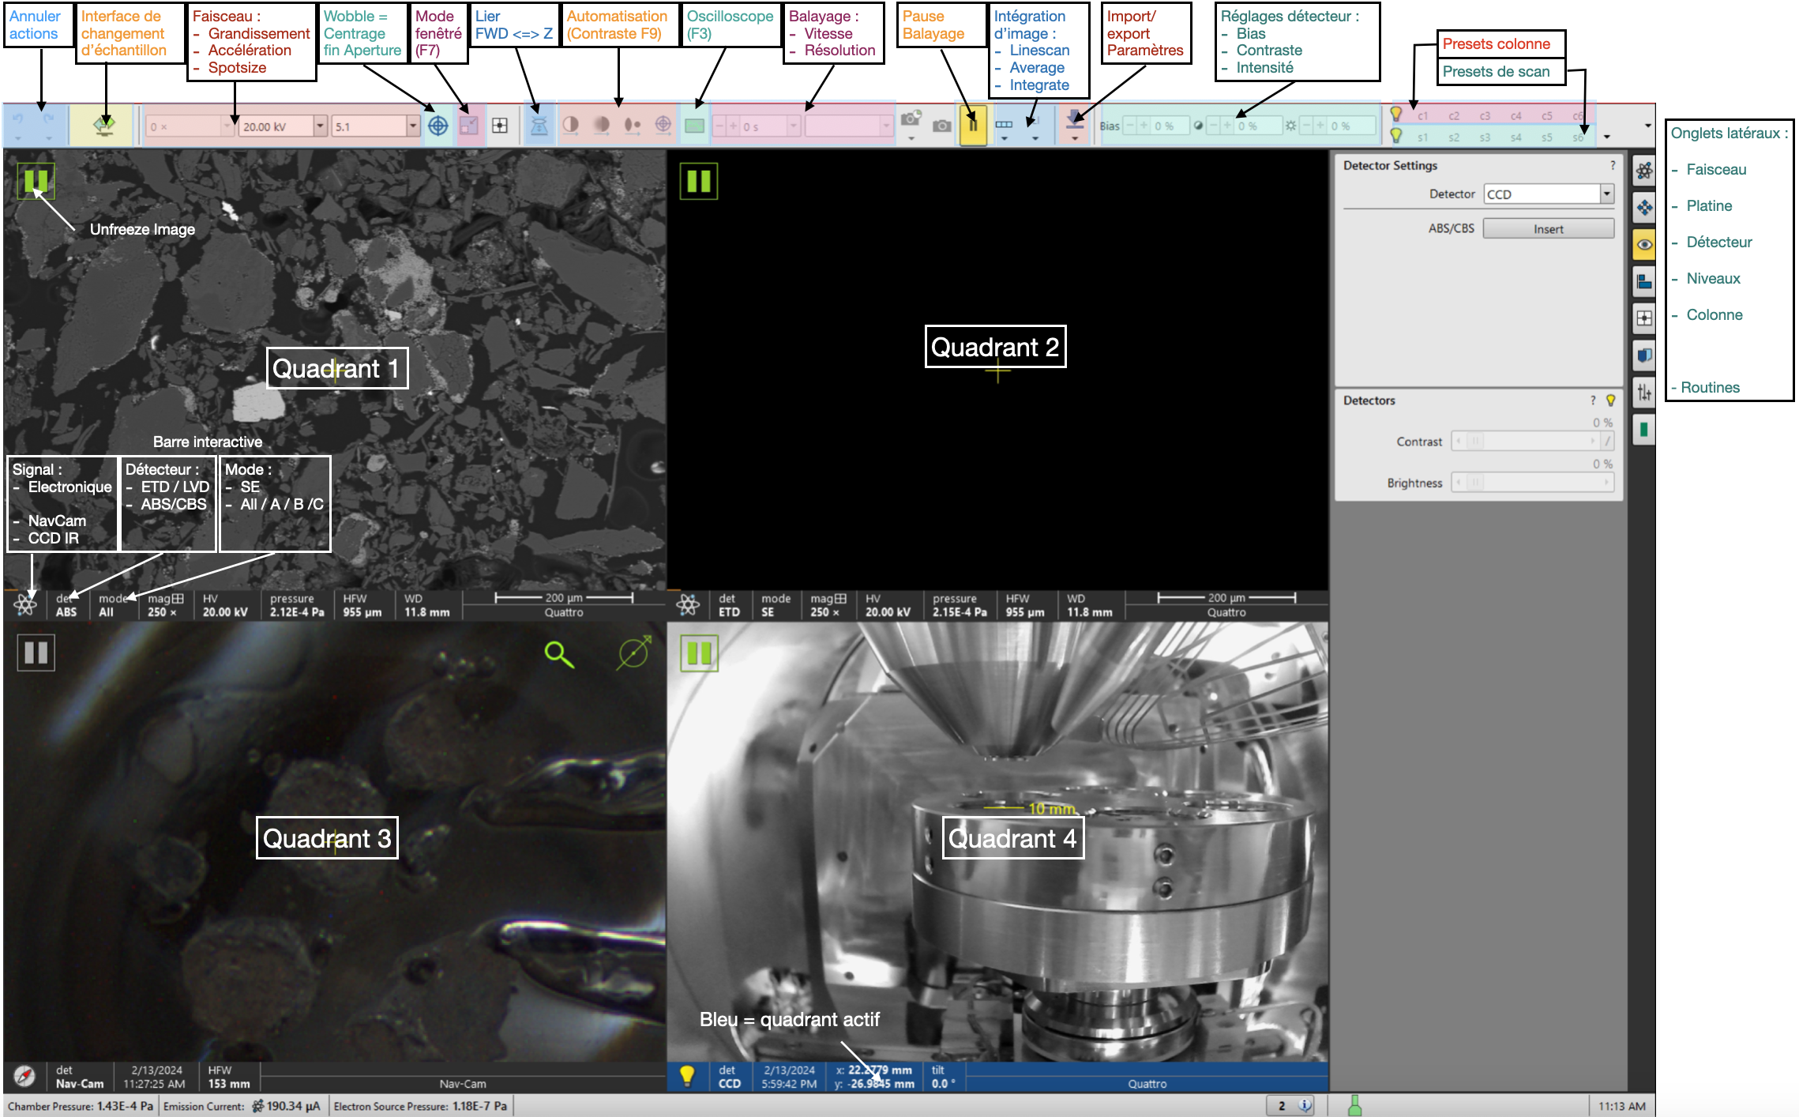
I - Séquence de démarrage :

--- NETTOYAGE ECHANTILLON + SUPPORT + GANTS ---

- Vérifier sur quadrant IR que tous les détecteurs sont rétractés (EDS + µ-fluo).
- Importer les paramètres de base de l’interface (« Standard Parameters »).
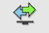
- Ouvrir l’Interface de changement d’échantillon :

  - Régler dans « File saving settings » : choisir le répertoire de travail (Z:/MEB/Laboratoire/Nom/Date), remplir le nom de l’échantillon + numeric seed = 1
  - Choisir le mode de vide :
Mode High-vacuum : échantillons métallisés / conducteurs.
Mode Low-vacuum : échantillons isolants. Gaz = Water, P = 30 Pa – 100 Pa.
  - Vérifier que la case « Take Navcam Picture » est activée.
  - Cliquer sur « PUMP ».
  - Déclarer les accessoires insérés manuellement.

- Se placer sur l’échantillon (double-click dans le quandrant NavCam) et monter la platine à ~10 mm de la surface (trait jaune) : click molette + déplacement souris dans quadrant IR.
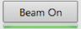
- « BEAM ON ».

- Réglage focus fin (zoom + focus) sur la surface de l’échantillon (ou sur le point le plus haut d’un échantillon en relief).

- Cliquer sur « Link FWD Z » (le « ? » disparait).
- Déplacer la platine à Z = 10 mm (doigt sur Echap…) pour les réglages faisceau.

- Reprendre une photo NavCam sans décalage : Menu « Stage Take NavCam Picture »

- Insertion du détecteur BSE :

  - Vérifier (image IR, dégeler) qu’il y a l’espace nécessaire pour le déploiement du BSE. Le détecteur arrive très vite en position, il ne faut RIEN sur le chemin.
  - Onglet latéral « Détecteur » Insert BSE detector.
  - Pour ESPRIT, déclarer le BSE dans le quadrant 1 (via la barre interactive).

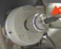
- Sélectionner manuellement l’Aperture (3=100 µm – 7 = 30 µm) : Molette en bas de colonne sur le MEB.

- Réglage manuel de l’Aperture :
  - Se mettre à 20 KeV, Spot 3.
  - Remettre à 0 le « Beam Shift » : Onglet latéral « Faisceau » click droit dans la fenêtre « Beam shift » remise à 0.
  - Remettre à 0 l’aperture : Onglet latéral « Colonne » click droit dans la fenêtre « Lens Alignment » remise à 0.
  - Pour les Apertures 30, 40 et 50 µm :
    - Trouver un objet à grossissement ~ x23.000 (poussière).
    - Ajuster focus propre, balayage réactif, mode fenêtré, éventuellement astigmatisme grossier.
    - Activer le « Wooble ».
    - Centrage manuel fin avec les molettes X puis Y en bas de colonne MEB.
Pour l’Aperture 100 µm :
    - Dezoomer au maximum sur une zone ~homogène de l’échantillon.
    - Contraste au maximum pour visualiser le gradient d’intensité centre/bords du faisceau.
    - Centrage manuel fin avec les molettes X puis Y en bas de colonne MEB pour amener la zone la plus lumineuse au centre de l’image.

- Choix des conditions faisceau :
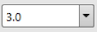
  - Tension d’accélération
  - Spot-size

- Vérification du centrage fin de l’Aperture :
  - Ajuster le focus.
  - Pour les Apertures 30, 40 et 50 µm :
    - Activer le «Wobble », mode fenêtré, choisir un balayage réactif.
    - Éventuellement ajuster finement en X puis Y en déplaçant la cible verte.
    - Désactiver le « Wobble ».
Pour l’Aperture 100 µm :
    - Dezoomer au maximum sur une zone ~homogène.
    - Centrage fin de la zone la plus lumineuse au centre de l’écran avec la fenêtre « Lens Alignment » (Onglet latéral « Colonne »).
  - Affiner l’astigmatisme.
  - Affiner le focus.
Repeat e-f.

II – En cours de séance :

A chaque changement d’Aperture, reprendre la séquence de 11 à 14.
A chaque changement de conditions (Tension, Spot-size, Passage low-vac / high-vac), reprendre la séquence de 13 à 14.
III – Logiciel MAPS (piles et mosaïques d’images) :

- Création d’un projet : « New », sélectionner le répertoire de travail.

- Menu « Microscope » « Import from NavCam… ».

- Les déplacements :
Click-gauche & Drag : déplacement dans la pile.
Mollette : Zoom dans l’image.
Double Click-gauche : déplacement platine.
Shift Click-gauche : rotation faisceau.

- Importer une Image du MEB (en mode pause) dans la pile :
Menu « Microscope » « Get Image from XTUI… ».

- (N.B. : il est possible d’importer n’importe quelle image via Menu « File » « Import Image ».)

- Configurer une mosaïque :

« Add Tile Set » depuis la barre d’actions (rectangle, cercle ou freeform), dessiner la forme.
Régler l’image désirée sur le MEB, optimisation champ / vitesse de balayage / résolution.

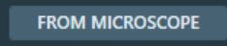
Configurer le Tile (de gauche à droite) :
Cliquer sur « From Microscope », optimisation du champ / temps total.
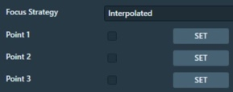
Définir la stratégie de Focus :
      - Fixe (fixer Z à la bonne WD).
      - Interpolée (fixer 3 repères en Z, en triangle aux bornes du Tile).
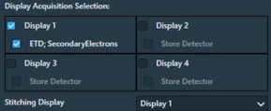
Sélectionner le(s) canal désiré :
      - Display 1 ou 2.
      - Activer / Désactiver plusieurs fois « Store Detector ».
      - Choisir le Display sur lequel le stitching sera calculé.

- Les Tiles peuvent être dupliqués avant d’être lancer (pour une même configuration d’acquisition, mais sur des zones différentes) :
Click droit sur le Tile, « Copy Grid ».
Déplacer le nouveau Tile sur la nouvelle zone, ajuste la taille si nécessaire.
Redéfinir la stratégie de focus.
Rerégler le contraste/intensité et le re-sauver dans « Store Detector ».

- Vérifier la séquence programmée, onglet en bas à gauche :
Vérifier les actions post-séquence à activer/désactiver : En particulier Beam Off et Shift to High-vaccum pour les séquences longues.

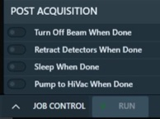
- Lancer la séquence (« RUN »).

- Pour exporter une image de mosaïque en résolution native :

  - Ne sélectionner que la couche active
  - « Save Image to File ».

Variante sous Maps Offline Viewer :
Créer une ROI
Sélectionner la couche ROI et Click-droit « Save Image to file »

/!\ Merci d’expurger vos projets de toute donnée inutile (Ne garder que les Tiles « Stitched », effacer les canaux inutiles (SE, …), etc…
IV – Logiciel Esprit (EDS) :

- Passer en aperture = 100 µm, refaire la séquence de démarrage 11 et 12 (avec WD = 11.8 mm).
- Choisir ses conditions de travail : Tension = 15, 8 ou 25 KeV), spotsize =~4-5 (pour commencer).
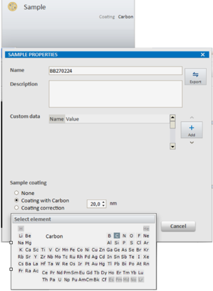
- Renseigner le nom d’échantillon, le type de coating et son épaisseur.

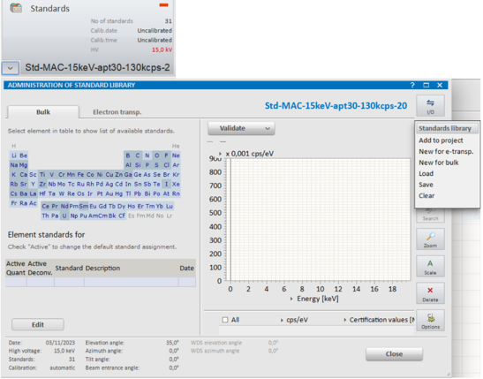

- Si quantification avec standards, charger la bibliothèque pour la bonne constante de temps.
Les bibliothèques sont disponibles à 8 keV, 15 keV et 25 keV, à 60, 130 et 600 kcps.
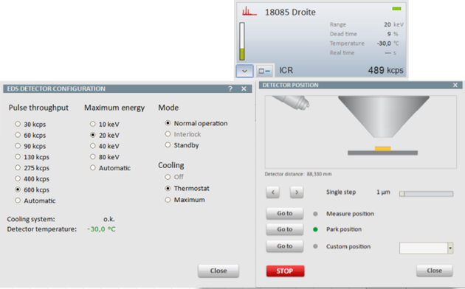
- Insérer les deux détecteurs EDS et choisir la constante de temps :
  - Pointés en mode objet : 130 kcps.
  - Mapping ou Live Map : 600 kcps.
  - Plage :
    - A 15 keV : 20 keV.
    - A 25 keV : 40 keV.
    - A 8 keV : 10 keV.

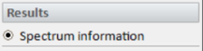
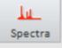
- Optimisation du nombre de coups par détecteur EDS :
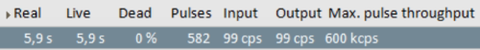
  - Mode « Spectra » « Preview » sélectionner le spectre et afficher « Spectrum Information » (petit triangle).
  - Si quantification sans standards : zoomer dans la zone la plus dense (claire en BSE) de l’échantillon et optimiser le signal en jouant sur le Spotsize (Input <= constante de temps x2).
  - Si quantification avec standards : idem sur scotch Cu (/!\ Attention : WD = 11.8 mm !).
  - Refaire centrage fin de l’aperture, puis astigmatisme pour ces conditions.

- Si quantification avec standards : Calibrer chacun des détecteur EDS :
  - Cliquer sur un détecteur pour le désactiver (grisé).
  - « Microscope », réglette, « Standards and Standardless », « Copper », « Start ».
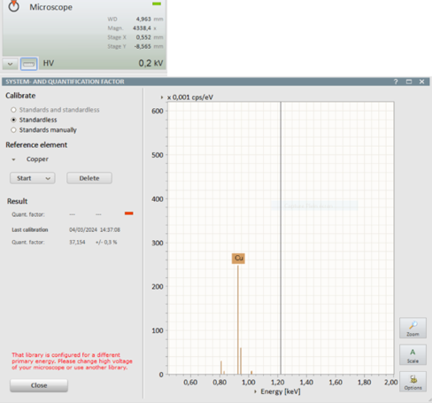

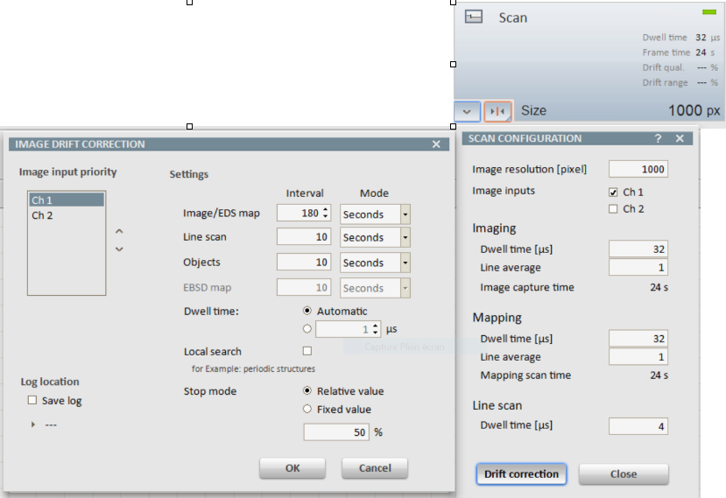
- Définir les résolutions, Dwell Time et stratégies de correction de Drift :
  - Le seul canal visible est le canal 1.
  - Imaging : Dwell-Time > 4 µs.
  - Mapping : Dwell-Time >16 µs (ajuster pour un balayage d’environ 30 sec).
Attention : un intervalle de correction de Drift trop court peut très fortement impacter le temps d’acquisition (en particulier lors d’une cartographie : recommandé =180 s).

/!\ Attention : Pensez à geler l’image IR lors de l’utilisation des détecteurs EDS.

- Facultatif : En quantification avec standards, il est possible de « calibrer » l’épaisseur du dépôt carbone pour réaliser des mesures de l’oxygène très propres. Après calibration des EDS :
  - Trouver un quartz propre dans l’échantillon (ou un autre minéral déjà identifié à stoechiométrie simple…)
  - Mode Spectra acquérir un spectre propre à 6 000 000 cps.
  - Quantifier le spectre avec la méthode Standards, seulement Si et O, en % atomiques.
  - Click-droit sur C, ajuster l’épaisseur du dépôt C pour obtenir la stoechiométrie parfaite du quartz.
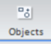
Mode « Objets » :

- « Preview » : régler contraste + intensité de l’image du canal 1 (BSE).

- « Capture » : acquisition de l’image du canal 1.

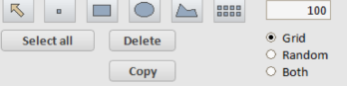
- Placer les différents objets sur l’image (point, cercle, etc…).
Il est possible d’agrandir l’image et de zoomer pour placer précisément les objets.
Attention à la taille de la poire d’interaction…
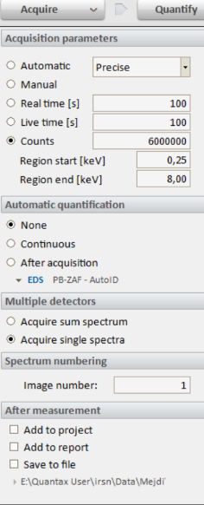
- « Select All ».

- Configurer l’acquisition :
  - Vérifier que « Sum Spectrum » est coché.
  - Recommandé : « Counts » = 6 000 000 cps.

- Lancer l’acquisition « Acquire ».

- « Quantify ».
- « I/O » (en haut) « Add to project ».
- Project « I/O » Save.
Mode « Mapping » :

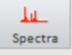
- Définir le Pixel Size optimal :
Passer en mode « Spectra » :
  - « Acquire » sur une zone représentative de l’échantillon
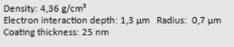
  - « Quantify » avec les éléments identifiés, et noter la profondeur de la poire d’interaction calculée.
  - Optimal Pixel Size = Interaction Depth / 3.
  - Ajuster la résolution de la cartographie pour approcher l’Optimal Pixel Size (menu « Scan »).
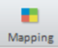
Passer en mode « Mapping » :
- « Preview » : régler contraste + intensité de l’image du canal 1 (BSE).

- « Capture » : acquisition de l’image du canal 1.

- Déterminer le temps d’acquisition :
  - Configurer l’acquisition en « Manuel » (ne pas cocher « Save Data ») dans un premier temps, et lancer l’acquisition : « Acquire ».
  - Placer un point dans une zone sombre en BSE (= le minimum de signal), afficher le spectre correspondant (onglet « Spectrum), et afficher l’onglet « Spectrum Information » de ce spectre.
  - En fonction du nombre de coups (« Pulses ») obtenus en un temps donné (« Real Time ») pour ce pixel, calculer le temps total nécessaire.
Recommandé : Éléments majeurs : > 1500 cps/pixel.
Éléments majeurs + mineurs : > 3000 cps/pixel.
Éléments majeurs + mineurs + traces : > 6000 cps/pixel.
  - Stopper l’acquisition : « Stop ».

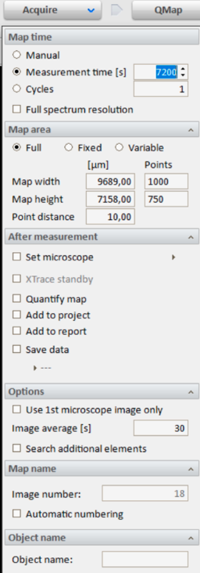
- Configurer l’acquisition :
  - « Measurement Time » = temps total calculé.
  - Sélectionner la stratégie en fin de cartographie :
Cocher « Set Microscope » « Beam off » ou « Blank ».
Cocher « Save Data » et définir chemin de fichier.

- Lancer l’acquisition « Acquire ».

- « Qmap ».

- « I/O » (en haut) Save (.bcf).
/!\ Attention : les données hyperspectrales ne peuvent être ajoutées à un projet, seules les images seront sauvées. Il est recommandé de sauver systématiquement les cartographies en format. bcf après l’acquisition (donnée brute), de les re-sauver une 2e fois en .bcf sous un autre nom après le calcul de la Qmap (et de ne plus y toucher).

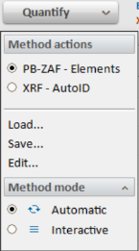
« Quantify » ou « Qmap » :
Choisir et charger une méthode existante :
Répertoire = « Advanced/ ».
Éventuellement : il est possible de modifier la méthode (« Edit ») avant de la lancer. Pour valider les changements pour la session en cours, cliquer sur « Apply ». /!\ NE JAMAIS LA SAUVER.
  - Algorithme :
P/B -ZAF (sans standard).
Standards (= rho/phi/Z avec standards).
  - Type :
AutoID : recherchera systématiquement tous les éléments additionnels présents en plus de ceux déclarés.
Elements : ne quantifiera que les éléments déclarés par l’utilisateur.
  - Mode :
/!\ Attention : les éléments présélectionnés via le tableau « Elements » seront toujours ajoutés à ceux de la méthode. Ne jamais présélectionner le C s’il n’y en a pas dans la matrice.
Automatique : aucune interface ne s’affiche, il est impossible d’ajuster le background, la sélection des éléments, le choix des standards, etc…
Interactive : paramétrage de la quantification
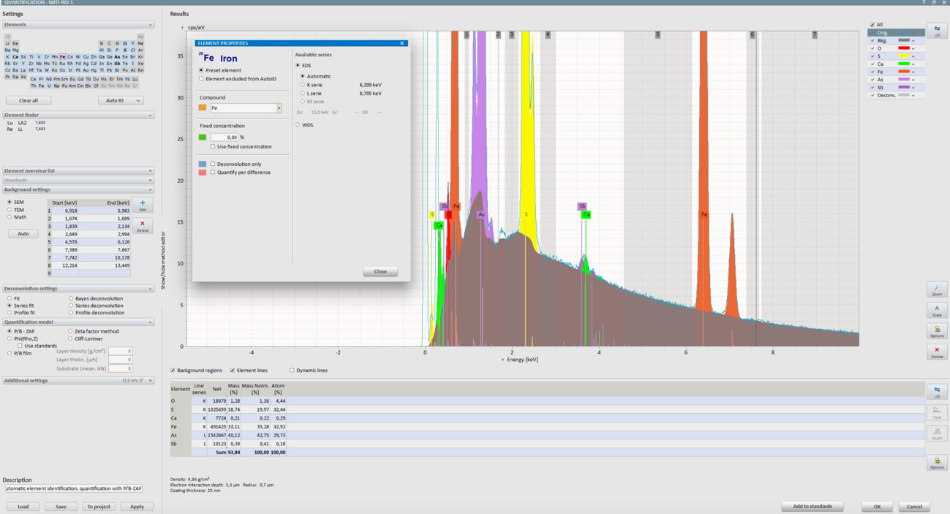

Click « All » en haut à gauche (visualisation du background).
- « Elements » :
Click gauche : Active/désactive un élément.
Click droit « Element Properties » : choix de la raie pour la quantification, éventuellement déconvolution seule (sans quanti) ou quantification par stœchiométrie.
- « Standards » : pour rho/phi/Z avec standards, choix du standard pour chaque élément (ou standardless).
- « Background » :
Auto : mise à jour des ancres en fonction des éléments sélectionnés.
Sélectionner la ligne et X : supprime une ancre.
+ et click-droit & drag sur le spectre : ajoute une ancre.
V – Logiciel Esprit (µ-Fluorescence X) :
L’utilisation d’Esprit avec l’ XTrace est très similaire au mode EDS (section IV), si ce n’est que :

- Le détecteur BSE-GAD doit être monté et déclaré avant pompage de la chambre.
/!\ IL EST FORMELLEMENT INTERDIT D’UTILISER LE DETECTEUR BSE RETRACTABLE.

- Le capillaire XRF doit être inséré manuellement en position d’analyse (- 6.6 mm) après montage du BSE-GAD (attention au passage du câble du GAD, il ne faut jamais toucher ni même effleurer le capillaire : il est recommandé de demander à un membre de la plateforme d’effectuer l’opération).

- Le générateur X doit être démarré selon la procédure de ramping :
30 min en mode « standby » à 20 keV.
Paliers de 5 keV / 3 min jusqu’à 50 keV / 600 µA.

- Tout déplacement platine (X, Y, et surtout Z) doit faire l’objet d’une vigilance particulière, avec un contrôle systématique de l’espace disponible via la caméra IR.
En particulier, lorsque le BSE-GAD est monté.

- Les détecteurs EDS doivent être réglé en 130 (ou 60 kcps), avec une plage de 40 keV.

- Le switch entre les modes EDS et XRF s’effectue en sélectionnant soit le générateur « X-Ray Source » soit « Microscope » (la source inactive est grisée).
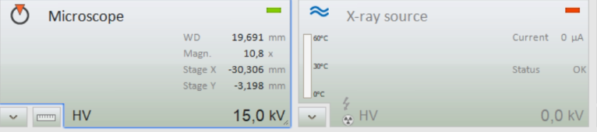

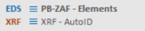
- Les méthodes de quantification EDS et XRF se chargent indépendamment et s’activent automatiquement selon le mode.

- Les méthodes de quantifications XRF sont calibrées à l’installation et ne nécessitent pas de recalibration ni de bibliothèques de standards.

- Les méthodes « Dual » nécessitent l’acquisition de deux spectres successifs, l’un en EDS l’autre en XRF.

- Les modes « LineScan » et « Mapping » ne sont « utilisables » qu’avec la Rapid Stage (ou sinon excessivement lents).

- Le montage de la Rapid Stage ne peut être effectué que par un membre de la plateforme de minéralogie de GEOPS.

- Dès qu’il n’est plus utilisé, l’utilisateur doit systématiquement rétracter manuellement le capillaire XRF (> + 10 mm), avant de démonter le détecteur BSE-GAD.

VI – En fin de séance :
- Dégeler l’image IR.
- (Si EDS, Sauver le projet, les cartos, etc….).
- Rétracter les détecteurs EDS et mise en veille (diodes des détecteurs en rouge) :
Si Esprit est ouvert, fermer ESPRIT, Cocher « Rétracter les détecteurs EDS », « Standby ».
- (Si µ-fluo, Rétracter manuellement le capillaire XRF > +10 mm).
- Rétracter le BSE.
- Après avoir vérifié que tous les détecteurs sont rétractés, cliquer sur « VENT ».
- Sortir l’échantillon.
- Refaire le vide en High-Vacuum.
- Mettre tous les quadrants en PAUSE.
- Fermer la bouteille d’Azote dans le couloir technique.
….
- Remplir le cahier de manip.

Routines installées (terminal du PC Bruker) :

- Exportation automatique des Snapshots Maps avec barre d’information et d’échelle :
  - Taper dans le terminal : « julia scalebar.jl »
  - Sélectionner le dossier du projet Maps
  - Toutes les images sont sauvées dans un nouveau dossier « ScaleBar » dans ce dossier.

- Calcul du bouclage des stochiométries des minéraux (spectres et cartographies).
  - Après quantification sous Esprit, exporter les résultats en % atomiques :
    - En mode ponctuel, sous la forme d’un tableur excel unique en .xlsx.
    - En cartographie, toutes les cartographies élémentaires (y compris le canal 1 = BSE) en .txt.
  - Taper dans le terminal : « julia spirit.jl »
  - Charger les données dans l’interface.

